**INGENIERIA DE SOFTWARE II  
 “AIR STAR S.A.S”**

**ADRIANA MARCELA GONZALEZ NARANJO**

**UNVERSIDAD DE CUNDINAMARCA  
FACULTAD DE INGENIERIA  
INGENIERIA DE SISTEMAS  
FUSGASUGA  
2015**

**INGENIERIA DE SOFTWARE II  
 “AIR STAR S.A.S”**

**ADRIANA MARCELA GONZALEZ NARANJO  
COD: 161209132**

**PRESENTADO A:  
ING MIGUEL OJEDA**

**UNVERSIDAD DE CUNDINAMARCA  
FACULTAD DE INGENIERIA  
INGENIERIA DE SISTEMAS  
FUSGASUGA  
2015**

# PLANTEAMIENTO DEL PROBLEMA

Nuestra idea surge principalmente como consecuencia de un estudio de mercado, realizado un tiempo atrás, teniendo como punto de referencia otras agencias de vuelos que prestan este mismo servicio pero no logran cumplir con sus objetivos propuestos incumpliendo a aquellas personas que hacen uso del mismo, en el cual vemos que la idea de turismo cada vez está más enfocada solo desde el punto de vista tradicional, y no motivacional.

# JUSTIFICACION

Actualmente quien más se ve afectado es el turismo debido a que es la principal industria de nuestro país y prácticamente es uno de los principales puntos de la economía, de esta manera es cada vez más importante que contemos con personas capaces que logren dar lo mejor para obtener excelentes resultados en la industria.

Tratándose de una actividad intensiva en recursos humanos, la cualificación y profesionalización del factor trabajo constituye una tarea prioritaria para la configuración de un producto o servicio competitivo, adaptado a necesidades cada vez más complejas.

Prestar un servicio cuenta con un 80% de la aprobación de los clientes, ellos son quienes aprueban o rechazan un buen servicio.

# MISION

# La misión de nuestra empresa es atraer mercados ávidos de naturaleza, de alguna manera crear mercados libres, atrayéndolos mediante estrategias creadas con fines legales y nuevos. También es importante destacar nuestro compromiso con la gente en brindarles cada vez mejores servicios.

# VISION

Nuestra visión es lograr prestar un servicio con excelencia en cuanto a sus diferentes destinos de viaje. Poniendo a disposición del cliente los distintos servicios prestados para que él se sienta aún más cómodo con lo que logra encontrar.

## **OBJETIVOS**

## **OBJETIVO GENERAL**

Como objetivo general para nuestra agencia de vuelos es garantizar un servicio de excelente calidad, llenando las expectativas y necesidades del cliente, proponiendo servicios de mayor calidad y efectividad.

## **OBJETIVOS ESPECÍFICOS**

* Priorizar al cliente con el buen servicio.
* Contribuir con el desarrollo turístico atravéz de nuevos servicios.
* A futuro contar con nuevos paquetes para que el cliente tenga disponibilidad de opciones.

## **ALCANCE**

El alcance de nuestro trabajo está enfocado principalmente a turistas con deseos de conocer y disfrutar de un cómodo y cálido viaje. Al igual que otras empresas somos y estamos dispuestos a ofrecer servicios de excelente calidad para lograr por completo la satisfacción del cliente, teniendo en cuenta que ellos son el principal motor de impulso para mejorar y buscar nuevas estrategias, teniendo en cuenta que buscar alianzas y buscar convenios favorables y beneficios para el cliente logremos brindar exclusividad y confianza de acuerdo a los requerimientos.

Cabe destacar que contar con un cuerpo de recursos humanos y competentes logra mantener a la empresa en un alto nivel de competitividad poniendo siempre el mundo al alcance del cliente.

LEAN START UP

|  |  |  |  |  |
| --- | --- | --- | --- | --- |
| **1.Problema** | **4.Solucion** | **3. Propuesta De Valor** | **5. Ventajas Injustas** | **2. Segmento Del Cliente** |
| Teniendo en cuenta que día a día nos vemos afectados con la tecnología y su manera de arrasar con todo, desde una aplicación móvil hasta permitir una transferencia.  Es evidente que muchas veces hacer una reserva de vuelo se vuelve inseguro y preferimos desplazarnos hasta el lugar de origen. | El acceso al software será única y exclusivamente del propietario y la persona que lo creo para sus diferentes cambios o en su defecto modificaciones para mejora del mismo.  Su lugar de destino deberá ser confidencial para que así garanticen su seguridad con los clientes. | Si creamos un software que nos facilite las cosas y sirva como medio único y exclusivo para asignar un vuelo.  Se puede lograr desde un primer punto teniendo en cuenta que para un mejor servicio solo se podrán hacer reservas en horarios de oficinas pero en cambio sí podrán consultar sus destinos las 24 horas del día. | Lograr que los usuarios de la tercera edad que puedan aun hacer uso de sus facultades desarrollen sus capacidades por medio de la web. | La idea fue planteada debido a la inseguridad que muestra un ser humano al hacer algún movimiento online. |
|  | **9. Canales** |
|  |  |
| Se tendrá en cuenta:  Medios de comunicación.  Redes sociales.  Voz a voz  Canales tecnológicos |  |
| **7. Estructura De Costos** | | | **6. Fuentes De Ingreso** | |
| Se debe hacer una revisión semestral o en su defecto trimestral para verificar que todo funcione correctamente.  También se debe revisar la calidad de banda ancha con la que cuenta la empresa. | | | Serán el mismo que se acordaron en el contrato y las condiciones ya estipuladas para el pago. | |

# PROBLEMA

El problema principalmente radica en la mejora de un software para garantizar un servicio con excelencia y calidad haciendo más fácil su funcionamiento y viaje al cliente a la hora de hacer una reserva online o si gusta personalmente, proveer a un cliente de diferentes opciones hace más atractivo su servicio.

# FASES APLICADAS

**Personal Software Process (PSP)**

**PSP 0**

En esta fase fue necesario destacar tres puntos importantes para la medición de nuestro software, donde se tiene en cuenta:

1. Planeación.
2. Desarrollo.
3. Diseño.
4. Pruebas.

**PSP 0.1**

Para esta fase fue necesario estimar el tamaño del producto por código de líneas inicialmente, con un número indefinido teniendo en cuenta los posibles cambios y agregaciones posibles durante su desarrollo.

**PSP 1**

En esta fase fue necesario hacer un análisis detallado en cuanto a su planeación y desarrollo para tener un porcentaje valido entre el 50% y 60& de lo que podría ser su tamaño incluyendo algunas pruebas para que se lograra corroboran lo dicho anteriormente.

**PSP 1.1**

En cuanto a esta fase optamos por distinguir las diferentes tareas que pudiesen ser mejoradas o en su defecto eliminadas, para lograr que el tiempo estimado se cumpliera, como hasta el momento.

**PSP 2**

Para esta fase fue importante determinar el diseño que se pretende implementar, ya teniendo en cuenta los criterios evaluativos del cliente y sus modificaciones pertinentes.

**PSP 2.1**

Y por último trabajamos en la verificación del diseño ya escogido teniendo en cuenta que cada tarea es un proceso importante.

## **AGILE UNIFIED PROCESS (AUP)**

**AIR STRAR S.A.S**

**INCEPCION**

**TRANSICION**

**CONSTRUCCION**

**ELABORACION**

Falta

En proceso

En proceso

Terminada

# Como lo muestra nuestro grafico cada fase se identifica por un color lo que significa:

**FASE DE INCEPCCION**

En esta fase se tuvo en cuenta las necesidades que como cliente y prestador de servicio de veden tener en cuenta a la hora de elegir una agencia de viajes. Muchos de nuestros clientes buscan comodidad cumplimiento y calidad en el servicio, sin importar en costo.

Buscar dichas inconformidades por parte de la industria diariamente es relativo ya que a diario nos encontramos con muchas empresas que están en vanguardia logrando suplantar ideas que no son de su pertenencia.

Y como lo plantea nuestra imagen ya fue terminada como primera medida.

**FASE DE ELABORACION**

En esta fase encontramos de alguna manera la estructura de funcionamiento de nuestro software y el desarrollo que se debía tener en cuenta.

Y como lo plantea nuestra imagen aún está en proceso.

**FASE DE CONSTRUCCION**

Es importante destacar que en esta fase tuvimos en cuenta todos los puntos principales a la hora de desarrollar nuestro software donde encontramos:

1. El análisis.
2. El diseño.
3. La implementación.
4. Y por último las pruebas.

Y como lo plantea nuestra imagen aún está en proceso con fines a mejorar.

# VALORES Y PRINCIPIOS DEL MANIFIESTO AGILE

Teniendo como punto de referencia imágenes que lustran los valores y principios agiles hacemos énfasis en alguno de los puntos que creemos son los que más se aplican a nuestra necesidad.

1. Hacer entrega del software a tiempo y con los requerimientos dado por el cliente.
2. Cumplimiento a la hora de entrega por parte del desarrollar hacia el cliente.
3. Documentación completa para el software.
4. Aceptar que cada entrega pueden existir cambios, para su mejora
5. Manifestar inconformidades por parte del cliente cuando sea necesario (respuesta inmediata).
6. Valorar a las personas y sus interacciones por los procesos y herramientas.
7. Negociación de contrato una vez hecho las aclaraciones correspondientes.

# MANAGEMENT 3.0

Al momento de aplicar management a nuestro proyecto hacemos referencia a un modelo agradable para que nosotros como empresa logremos una vista de forma diferente y enfocada a las necesidades del cliente.

Para ello hicimos uso de algunos de los punto que componen este modelo como lo son:

* la flexibilidad haciendo parte del cambio hacia la persona que desarrolla el software.
* El dicernimiento, puesto que esta persona es el mediador entre el cliente y desarrollador cuando exista algun tipo de inconvenientes.
* La concentracion, esta persona es de mente abierta y dispuesta a cualquier cambio que sea necesario.

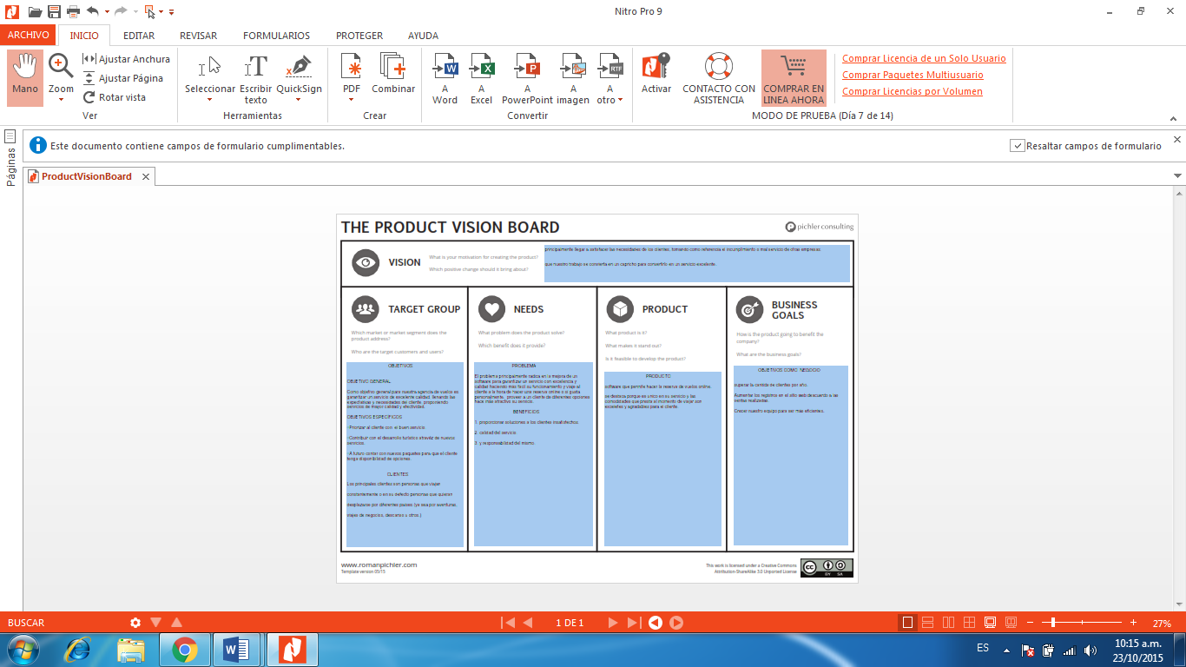

**TECNICA DE PERSONAS**

Gracias a esta técnica es más fácil la interacción entre el grupo de trabajo.

|  |  |  |
| --- | --- | --- |
| NOMBRE | CARACTERÍSTICAS | NECESIDADES |
| MARCELA GONZÁLEZ | Ella actualmente está estudiando en la UDEC ingeniería de sistemas, se encuentra en IX semestre en Fusagasugá, desde hace 4 años aproximadamente trabaja porque le gusta ser independiente. | Su medio de transporte es un auto o en su defecto a pie.  Su principal necesidad como hija, hermana y estudiante es salir adelante no le gusta depender de nadie y colabora económicamente en casa cuando está en sus manos hacerlo. |

|  |  |  |
| --- | --- | --- |
| **NOMBRE** | **CARACTERÍSTICAS** | **NECESIDADES** |
| **JEFERSSON PICO ACOSTA** | Actualmente está estudiando en la UDEC ingeniería de sistemas, se encuentra en VII semestre en Fusagasugá, desde hace mucho tiempo trabaja y es independiente. | Su medio de transporte es una motocicleta, tiene su propio negocio porque depende de el mismo, vive solo y es responsable de su sustento, trabaja todos los días y descansa un día en la semana.  Le gusta cocinar y ahora se desempeña como tal en su propio negocio. |

**IMPACT MAPING**

**PARA QUE QUIEN COMO QUE**

DIRIGIRSE CON AMABILIDAD RESOLVIENDO SUS INQUIETUDES

DIGITALIZACION PARA LOGIN DEL NUEVO MIEBRO

DIRIGIRSE CON AMABILIDAD RESOLVIENDO SUS INQUIETUDES

CUMPLIR CON EL HORARIO DESIGNADO AL VUELO

DESCUENTOS POR HACER USO DEL SERVICIO Y SER FIELES CON EL

AGILIDAD EN PROCESOS DE INSCRIPCION.

RESPETO AL CLIENTE

CALIDAD Y SERVICIO.

PRIORIDAD POR HACER USO DEL SERVICIO

TRATO ADECUADO

PUNTUALIDAD EN HORARIOS

**DISMINUIR LAS FALENCIAS PRESENTADAS AL MOMENTO DE HACER UNA RESERVA DE VIAJES.**

**VISUAL STORY MAPING**

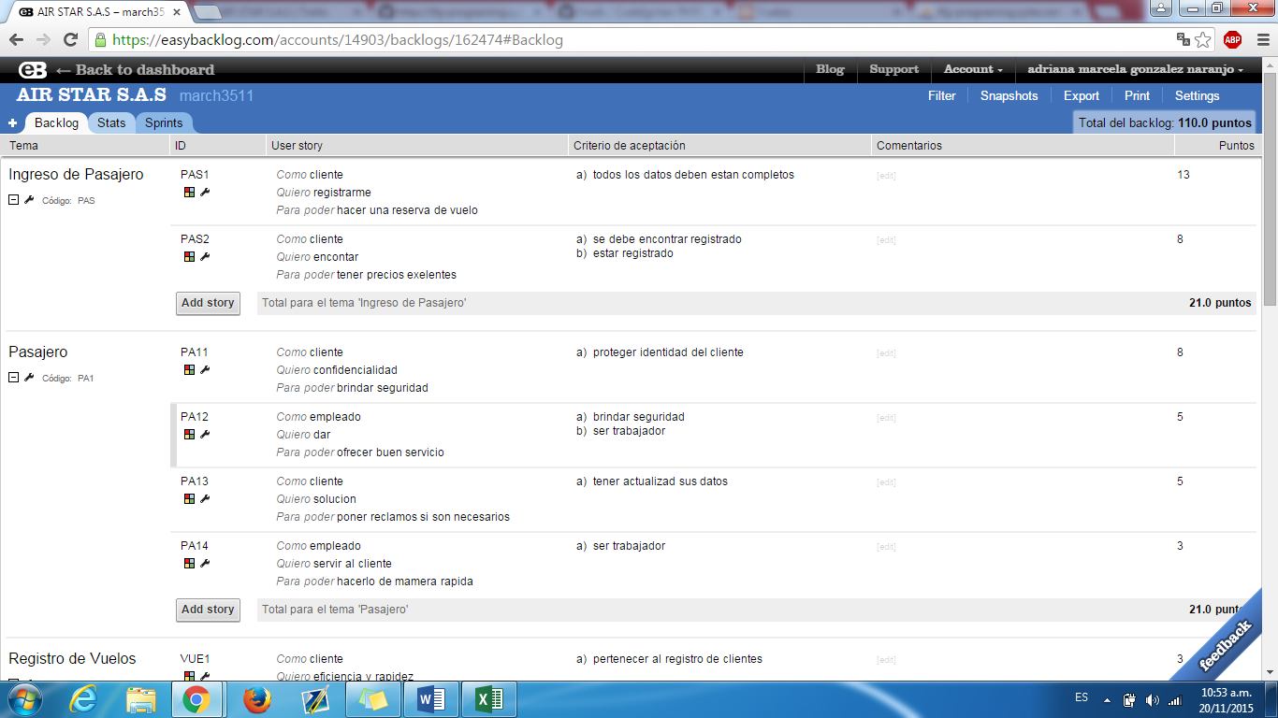

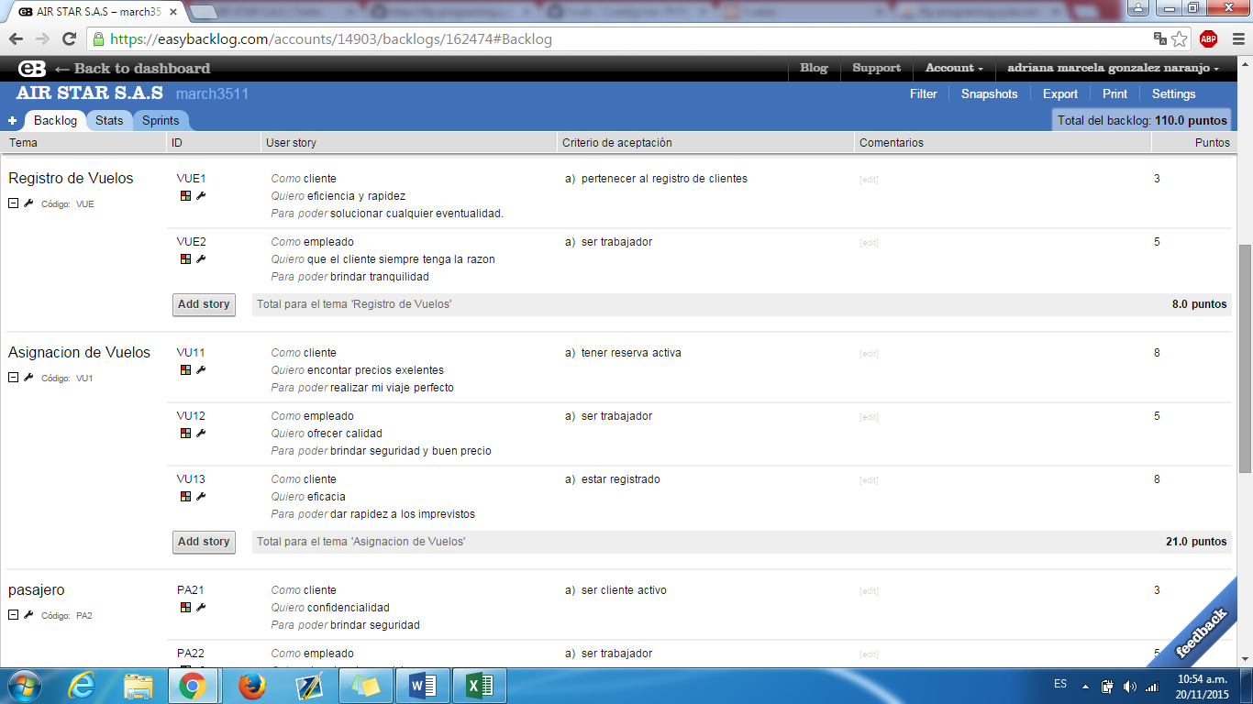

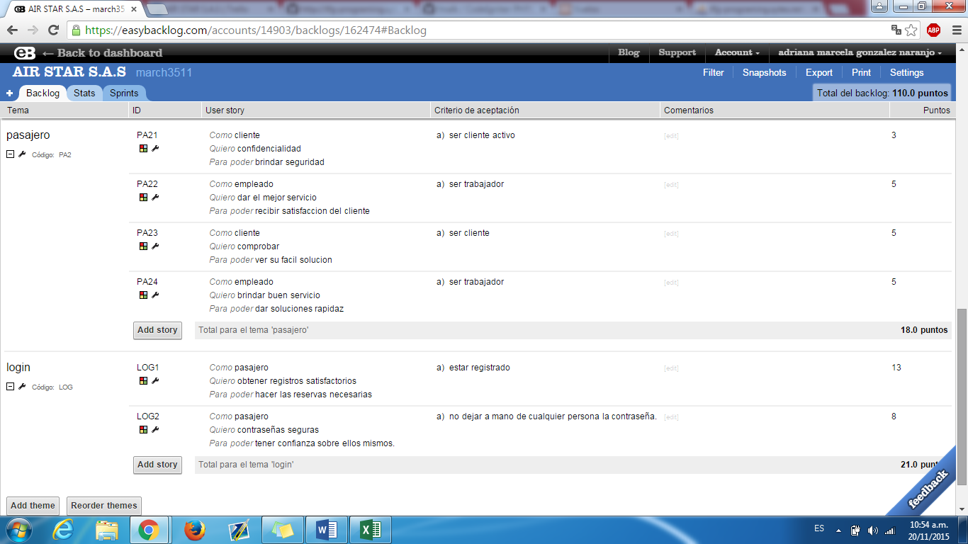

**TRELLO**

<https://trello.com/b/e3Of5EkS/air-star-s-a-s>

**BACKLOG**

Excel dentro de la carpeta .rar

**TAIGA.COM**